Cremona, 24 aprile 2026
Rinnovo cariche associative
Quadriennio 2026-2030
Gentile Associato,
come previsto dal nostro Statuto, è giunto il momento di rinnovare i rappresentanti delle Sezioni di Categoria che, insieme agli altri organi associativi, faranno parte del Consiglio Generale per il quadriennio 2026–2030.
Le Sezioni di Categoria riuniscono le imprese in base al proprio codice ATECO prevalente oltre al settore merceologico in cui operano.
Attraverso questo organo, le imprese possono confrontarsi sull’andamento del settore, condividere esigenze e contribuire alle attività e alle iniziative dell’Associazione. Partecipare significa quindi avere un ruolo attivo nella rappresentanza del proprio comparto.
La Sua Azienda è inserita nella Sezione 5 – Metalmeccanici e Siderurgici, composta da:
un Presidente, un Vice Presidente e 4 Consiglieri.
La invitiamo all’Assemblea della Sua Sezione, convocata per:
mercoledì 13 maggio 2026 alle ore 17.00
presso Associazione Industriali Cremona – piazza Cadorna, 6 – Cremona
Nel corso dell’incontro avremo modo di:
- confrontarci sull’andamento dei settori rappresentati dalla Sezione;
- procedere all’elezione dei nuovi rappresentanti;
- raccogliere eventuali spunti, proposte e osservazioni.
L’elezione avverrà a scrutinio segreto e a maggioranza dei voti espressi; ogni azienda potrà esprimere un numero di voti proporzionale al contributo associativo versato nell’anno precedente.
Qualora non Le fosse possibile essere presente, potrà comunque partecipare tramite delega, utilizzando il modulo allegato.
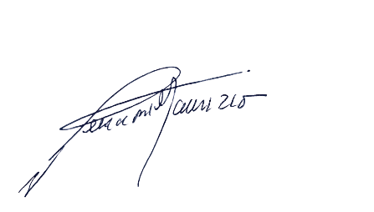
Cordiali saluti

IL PRESIDENTE
Dott. Maurizio Ferraroni

